Détermination de la cylindrée d’un moteur à explosion
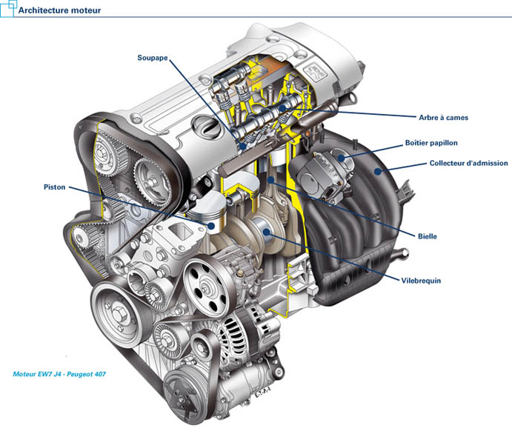
Pour un moteur à explosion interne, la cylindrée d’un moteur est le volume total des cylindres exprimé en cm³.
Problématique : Arthur souhaite déterminer le moteur ayant la pus grosse cylindrée. Il ne dispose que des données suivantes :
 | Moteur 1 | Moteur 2  Cylindrée 2270 cm³
Alésage | 85 mm | 89 mm
Course du piston | 88 mm | 84 mm
Nombre de cylindres | 4 | 4
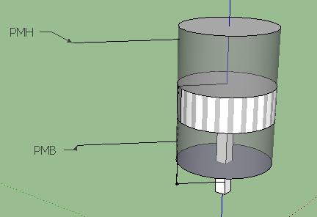
Le piston et la bielle d’un moteur peuvent être schématisés par le schéma suivant.
1/. a- Ouvrir le fichier « cylindre-piston ».
b- Identifier les solides usuels composants le système « cylindre-piston ».
2/. En utilisant les fonctionnalités du logiciel ; relever en cm :
a- le diamètre du piston (alésage A )
A = ………………………………………
b- Course C du piston : distance entre la position haute (PMH) et la position basse (PMB)
C= ……………………………………………
Appel professeur faire vérifier vos résultats par le professeur :
3/. Représenter le système « cylindre-piston » :
a- en coupe transversale ; b- en vue de dessus.

4/. Calculer le volume, V, d’un cylindre On donne : V = Aire du disque de la base × C.
…………………………………………………………………………………………………………………………………………………………………………………………………………………………………………………………………………………………………………………………

5/. La formule donnant la cylindrée d’un moteur est :
Cylindrée = $N×V$ avec N le nombre de cylindres.
Déterminer la cylindrée du moteur sachant qu’il comporte 4 cylindres.
…………………………………………………………………………………………………………………………………………………………………………………………………………………………………………………………………………………………………………………………

Appel professeur
Répondre à la problématique. Exposer votre réponse au professeur
……………………………………………………………………………………………………………………………………………………………………………………………………………………………………………………………………………………………………………………………………………………………………………………………………………………………………………………………………………………………………………………………………………………………………………………………………………………………………………………

GRILLE NATIONALE D’ÉVALUATION EN MATHÉMATIQUES
Nom et prénom : | Diplôme préparé : | Séquence¹ n°
- Liste des capacités, connaissances et attitudes évaluées
Capacités | - Reconnaitre, nommer des solides usuels inscrits dans d'autres solides.  - Isoler, reconnaitre et construire en vraie grandeur une figure plane extraite d’un solide usuel a partir d’une représentation en perspective cavalière.  - Utiliser les théorèmes et les formules pour : calculer le volume d’un solide
Connaissances | - Formule de l’aire d’un triangle, d’un carré, d'un rectangle, d’un disque.  - Solides usuels : le cube, le parallélépipède rectangle, la pyramide, le cylindre droit, le cône de révolution, la sphère.
Attitudes | - l’ouverture a la communication, au dialogue et au  - débat argumente ;  - le gout de chercher et de raisonner ;  - la rigueur et la précision ;  - l’esprit critique vis-à-vis de l’information disponible ;
Thématique utilisée : utiliser un véhicule
- Évaluation
 |  | Questions | Appréciation du Niveau d’acquisition⁴
Aptitudes  à mobiliser des connaissances et des compétences pour résoudre des problèmes² | Rechercher, extraire et organiser  APPEL  l’information.  Choisir et exécuter une méthode de résolution.  Raisonner, argumenter, critiquer et valider un résultat.  Présenter, communiquer un résultat.
 |  |  | /7
Capacités liées à  l’utilisation  des TIC³ | Expérimenter  ou Simuler  APPEL  ou Emettre des conjectures  ou Contrôler la vraisemblance  de conjectures.
 |  |  | /3
 |  | TOTAL | /10

1 Chaque séquence, au cours de laquelle l’élève appelle le professeur au maximum deux fois, comporte un ou deux exercices. La résolution d'une ou deux questions de l'un des exercices nécessite la mise en oeuvre de capacités expérimentales. Les questions de mathématiques sont proches de celles que l’élève a déjà rencontrées en classe.
2 Cette rubrique (notée sur 7 points) concerne l'appréciation des aptitudes de l’élève à mobiliser ses connaissances et ses compétences pour résoudre des problèmes. Cette appréciation se fait à travers la réalisation de tâches qui peuvent nécessiter ou non l'utilisation des TIC. L’élève appelle le professeur pour lui présenter, à l'oral (lors d’un APPEL), sa compréhension de l'énoncé.

